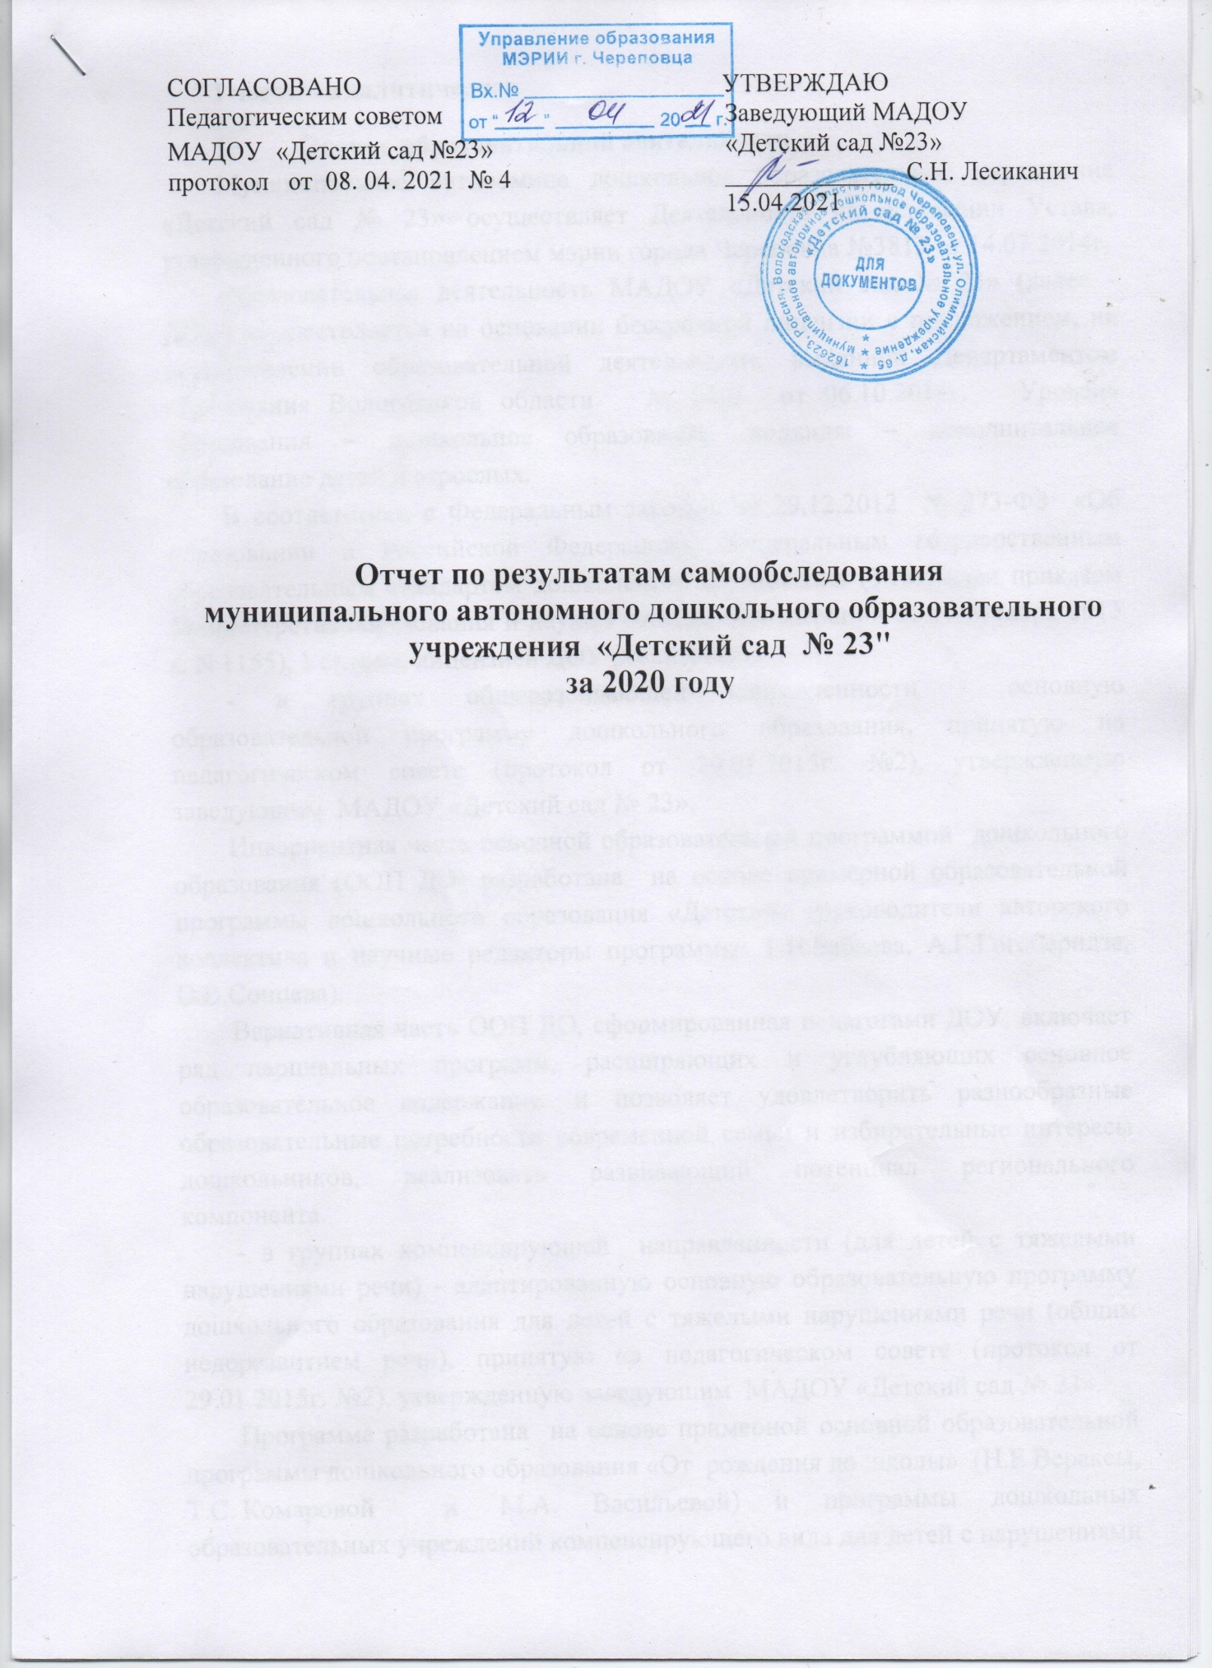

**I часть – аналитическая**

1. **Оценка образовательной деятельности**

Муниципальное автономное дошкольное образовательное учреждение «Детский сад № 23» осуществляет Деятельность на основании Устава, утвержденного постановлением мэрии города Череповца №3813 от 14.07.2014г.

Образовательная деятельность МАДОУ «Детский сад № 23» (далее - ДОУ) осуществляется на основании бессрочной лицензии с приложением, на осуществлении образовательной деятельности, выданной Департаментом образования Вологодской области № 8403 от 06.10.2014г. Уровень образования – дошкольное образование, подвиды – дополнительное образование детей и взрослых.

В соответствии с Федеральным законом от 29.12.2012 № 273-ФЗ «Об образовании в Российской Федерации», Федеральным государственным образовательным стандартом дошкольного образования (Утвержден приказом Министерства образования и науки Российской Федерации от 17 октября 2013 г. N 1155), Уставом, лицензией ДОУ реализует:

- в группах общеразвивающей направленности - основную образовательной программу дошкольного образования, принятую на педагогическом совете (протокол от 29.01.2015г. №2), утвержденную заведующим МАДОУ «Детский сад № 23».

Инвариантная часть основной образовательной программой дошкольного образования (ООП ДО) разработана на основе примерной образовательной программы дошкольного образования «Детство» (руководители авторского коллектива и научные редакторы программы: Т.И.Бабаева, А.Г.Гогоберидзе, О.В.Сонцева).

Вариативная часть ООП ДО, сформированная педагогами ДОУ, включает ряд парциальных программ, расширяющих и углубляющих основное образовательное содержание, и позволяет удовлетворить разнообразные образовательные потребности современной семьи и избирательные интересы дошкольников, реализовать развивающий потенциал регионального компонента.

- в группах компенсирующей направленности (для детей с тяжелыми нарушениями речи) - адаптированную основную образовательную программу дошкольного образования для детей с тяжелыми нарушениями речи (общим недоразвитием речи), принятую на педагогическом совете (протокол от 29.01.2015г. №2), утвержденную заведующим МАДОУ «Детский сад № 23».

Программа разработана на основе примерной основной образовательной программы дошкольного образования «От рождения до школы» (Н.Е Вераксы, Т.С. Комаровой и  М.А. Васильевой) и программы дошкольных образовательных учреждений компенсирующего вида для детей с нарушениями речи «Коррекция нарушений речи» (Т.Б.Филичева, Г.В.Чиркина, Т.В.Туманова).

Образовательная деятельность в ДОУ в группах общеразвивающей и компенсирующей направленности строится с учетом возрастных и индивидуально-психологических особенностей воспитанников и осуществляется в основных видах детской деятельности (игровой, коммуникативной, трудовой, исследовательской, изобразительной, музыкальной, конструктивной и др.) в совместной деятельности педагога и детей, и самостоятельной детской деятельности.

В образовательной деятельности значительное место занимает использование современных технологий. Активно используются ТРИЗ и РТВ, проектные методы, а так же методические разработки по всем направлениям образовательной работы. Особое внимание уделяется личностно-ориентированным и здоровье сберегающим технологиям.

Использование современных образовательных технологий способствует реализации целостного подхода к развитию и воспитанию детей дошкольного возраста.

Одной из главных особенностей образовательной деятельности в ДОУ является интеграция содержания образовательных областей, что дает возможность развивать в единстве познавательную, эмоциональную и практическую сферы личности ребенка.

В 2019-2020 учебном году реализовало дополнительные общеразвивающие программы

- физкультурно-спортивной направленности – *«Фитнес» - фитнес-аэробика и «Крепыш» - оздоровительная гимнастика,* направленные на укрепление здоровья и обеспечение полноценного физического развития старших дошкольников путем увеличения двигательной активности и овладения детьми осознанными двигательными действиями;

- социально-педагогической направленности – «*Разноцветные ладошки» - изобразительная деятельность, «Песочное королевство" - рисование песком,*

направленные на развитие творческих способностей детей художественно-изобразительными средствами; *«Звонкие голоса» - развитие певческих навыков,* направленная на развитие творческих способностей детей музыкально-эстетическими средствами;

- интеллектуально-познавательной направленности – *«Мир звуков» (индивидуальные занятия логопеда),* направленную на формирование правильного звукопроизношения;*«Говоруши» - логоритмика; «Логоритмика для малышей»* направленные на формирование правильного звукопроизношения.

В целом, для обеспечения качества образовательной деятельности в ДОУ создано единое образовательное пространство, в котором субъектами образовательной деятельности являются дети, педагоги и родители.

По результатам мониторинга участия родителей в образовательном деятельности 86% родителей – являются активными участниками образовательных отношений, участвуют вместе с детьми в различных мероприятиях детского сада, городских и областных мероприятиях, посещают мероприятия, организованные специалистами ДОУ.

В дошкольном учреждении вели работу клубы «Ранний старт», «Будущий первоклассник», направленные на формирование детско-родительских отношений.

Педагогический коллектив ДОУ имеет достаточно высокий профессиональный уровень, творческий потенциал, ресурс для обеспечения инноваций, реализации ФГОС ДО.

Таким образом образовательная деятельность дошкольного учреждения направлена на всестороннее личностное и познавательное развитие детей дошкольного возраста, на развитее инициативы и творческих способностей на основе соответствующих дошкольному возрасту видов деятельности, сотрудничества со взрослыми и сверстниками.

**II. Показатели деятельности МАДОУ «Детский сад № 23"**

**по результатам самообследования на 31.12.2020**

|  |  |  |
| --- | --- | --- |
| N п/п | Показатели | Единица измерения |
| 1. | Образовательная деятельность |  |
| 1.1 | Общая численность воспитанников, осваивающих образовательную программу дошкольного образования, в том числе: | 269 человек |
| 1.1.1 | В режиме полного дня (8 - 12 часов) | 269 человек |
| 1.1.2 | В режиме кратковременного пребывания (3 - 5 часов) | - |
| 1.1.3 | В семейной дошкольной группе | - |
| 1.1.4 | В форме семейного образования с психолого-педагогическим сопровождением на базе дошкольной образовательной организации | - |
| 1.2 | Общая численность воспитанников в возрасте до 3 лет | 42 |
| 1.3 | Общая численность воспитанников в возрасте от 3 до 8 лет | 227 |
| 1.4 | Численность/удельный вес численности воспитанников в общей численности воспитанников, получающих услуги присмотра и ухода: | 269/100% |
| 1.4.1 | В режиме полного дня (8 - 12 часов) | 269/100% |
| 1.4.2 | В режиме продленного дня (12 - 14 часов) | - |
| 1.4.3 | В режиме круглосуточного пребывания | - |
| 1.5 | Численность/удельный вес численности воспитанников с ограниченными возможностями здоровья в общей численности воспитанников, получающих услуги: | - |
| 1.5.1 | По коррекции недостатков в физическом и (или) психическом развитии (4 компенсирующие группы для детей с тяжелыми нарушениями речи) | 56/ 20,8% |
| 1.5.2 | По освоению образовательной программы дошкольного образования | 56/ 20,8% |
| 1.5.3 | По присмотру и уходу | 56/ 20,8% |
| 1.6 | Средний показатель пропущенных дней при посещении дошкольной образовательной организации по болезни на одного воспитанника | 18,6 дн. |
| 1.7 | Общая численность педагогических работников | 36 человек |
| 1.7.1 | Численность/удельный вес численности педагогических работников, имеющих высшее образование | 28 человек/  77,7% |
| 1.7.2 | Численность/удельный вес численности педагогических работников, имеющих высшее образование педагогической направленности (профиля) | 28 человек/  77,7% |
| 1.7.3 | Численность/удельный вес численности педагогических работников, имеющих среднее профессиональное образование | 8 человек/22,3% |
| 1.7.4 | Численность/удельный вес численности педагогических работников, имеющих среднее профессиональное образование педагогической направленности (профиля) | 8 человек/22,3% |
| 1.8 | Численность/удельный вес численности педагогических работников, которым по результатам аттестации присвоена квалификационная категория, в общей численности педагогических работников, в том числе: | 32 человека  /88,8% |
| 1.8.1 | Высшая | 9 человек /25% |
| 1.8.2 | Первая | 15 человек /41,7% |
| 1.9 | Численность/удельный вес численности педагогических работников в общей численности педагогических работников, педагогический стаж работы которых составляет: |  |
| 1.9.1 | До 5 лет | 2 человека/5,5% |
| 1.9.2 | Свыше 30 лет | 7 человек/19,4% |
| 1.10 | Численность/удельный вес численности педагогических работников в общей численности педагогических работников в возрасте до 30 лет | 1 человек /2,7% |
| 1.11 | Численность/удельный вес численности педагогических работников в общей численности педагогических работников в возрасте от 55 лет | 5 человек /13,8% |
| 1.12 | Численность/удельный вес численности педагогических и административно-хозяйственных работников, прошедших за последние 5 лет повышение квалификации/профессиональную переподготовку по профилю педагогической деятельности или иной осуществляемой в образовательной организации деятельности, в общей численности педагогических и административно-хозяйственных работников | 38 человек /100% |
| 1.13 | Численность/удельный вес численности педагогических и административно-хозяйственных работников, прошедших повышение квалификации по применению в образовательном процессе федеральных государственных образовательных стандартов в общей численности педагогических и административно-хозяйственных работников | 38 человек /100% |
| 1.14 | Соотношение "педагогический работник/воспитанник" в дошкольной образовательной организации | 36/269  7,47 |
| 1.15 | Наличие в образовательной организации следующих педагогических работников: |  |
| 1.15.1 | Музыкального руководителя | да |
| 1.15.2 | Инструктора по физической культуре | да |
| 1.15.3 | Учителя-логопеда | да |
| 1.15.4 | Логопеда | нет |
| 1.15.5 | Учителя-дефектолога | нет |
| 1.15.6 | Педагога-психолога | нет |
| 2. | Инфраструктура |  |
| 2.1 | Общая площадь помещений, в которых осуществляется образовательная деятельность, в расчете на одного воспитанника | 12 кв. м |
| 2.2 | Площадь помещений для организации дополнительных видов деятельности воспитанников | 495 кв. м |
| 2.3 | Наличие физкультурного зала | да |
| 2.4 | Наличие музыкального зала | да |
| 2.5 | Наличие прогулочных площадок, обеспечивающих физическую активность и разнообразную игровую деятельность воспитанников на прогулке | да |